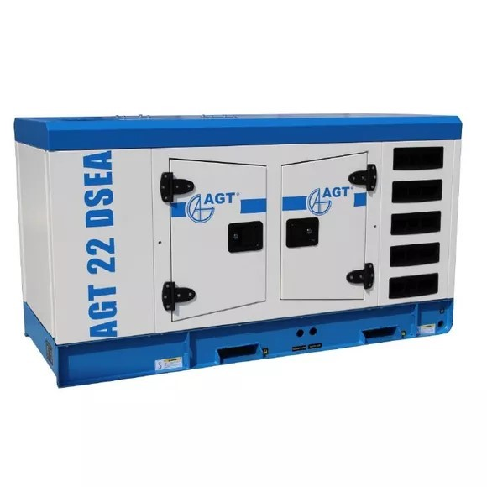 | Технічні характеристики AGT 22 DSEA  Робочі параметри  Номінальна потужність (380В) 18 кВт  Час безперервної роботи 11.8 год  Максимальна потужність 22 кВт  Частота струму/напруги 50 Гц  Характеристики двигуна  Напруга трифазна (380 В)  Тип запуску електростарт  Марка палива дизельне паливо  Охолодження рідинне охолодження  Виробник двигуна AGT  Оберти двигуна 1500 об/хв  Об'єм двигуна 2540 см.куб.  Тип двигуна 4-тактний  Потужність, л.с. 31 л.с.  Тип палива дизель  Конструктивні та функціональні особливості  Лічильник мотогодин є, Датчик рівня палива є  Можливість установки автоматики так  Виконання у кожусі,шумозахисний  Тип установки стаціонарні  Об'єм паливного бака 80 л.  Особливості: лічильник мотогодин з функцією AVR  Наявність автоматики немає  Матеріал обмотки альтернатора мідь  Стабілізація напруги з функцією AVR  Додаткова інформація  Вага 635 кг  Клас промисловий  Країна походження Румунія

